**Paroisse ND de la Roya**

**13° dimanche ordinaire A**

**Messe du Peuple de Dieu** *AL 597*

**Chant d’entrée :** **JE CROIS EN TOI, MON DIEU** *A 20*

**Accueil :** Accueillons-nous les uns les autres au moment de nous rassembler pour cette célébration. Le Seigneur nous convie à faire mémoire de son alliance. Entrons dans le mystère de son corps et de son sang livrés pour la multitude. Nous sommes le peuple des sauvés. Que cette eucharistie nous donne de devenir frères en Jésus Christ.

**Prière pénitentielle** **:**

***Prêtre :*** Tournons-nous vers le Christ en qui nous sommes baptisés et préparons-nous à cette célébration en reconnaissant notre péché. *( brève pause en silence)*

* ***Prêtre :*** Seigneur, accorde-nous ton pardon.
* ***Tous :*** *Nous avons péché contre toi.*
* ***Prêtre :*** Montre-nous ta miséricorde.
* ***Tous :*** *Et nous serons sauvés.*
* ***Prêtre :*** Que Dieu tout-puissant nous fasse miséricorde…
* ***Animateur chante :*** Kyrie…
* ***Animateur chante :*** Gloria…

**Psaume 88**





**1.** L’amour du Seigneur, sans f**i**n je le chante

ta fidélité, je l’ann**o**nce d’âge en âge.

Je le dis : C’est un amour bât**i** pour toujours ;

ta fidélité est plus st**a**ble que les cieux.

**2.** Heureux le peuple qui conn**a**ît l’ovation !

Seigneur, il marche à la lumi**è**re de ta face

tout le jour, à ton nom il d**a**nse de joie,

fier de ton j**u**ste pouvoir.

**3.** Tu es notre f**o**rce éclatante ;

ta grâce accr**o**ît notre vigueur.

Oui, notre r**o**i est au Seigneur ;

notre bouclier, au Dieu s**a**int d’Israël.

**Prière universelle** **:**

***Prêtre :*** Le Seigneur nous invite à le suivre et à vivre de sa vie. Adressons-lui nos prières pour nous-mêmes et pour le monde.

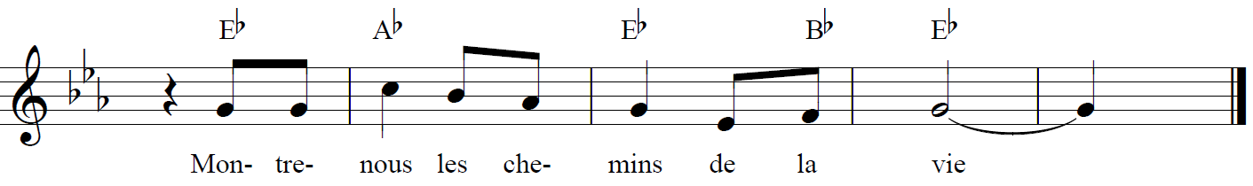

1. Nous te prions, Seigneur, pour tous ceux et celles qui, dans l'Église, exercent un ministère d'accueil et d'écoute. Qu'ils permettent à tous les blessés de la vie qui s'adressent à eux de retrouver courage et espérance.
2. Nous te prions, Seigneur, pour ceux et celles qui prennent la route des vacances. Que celles-ci leur apportent repos, détente, contacts enrichissants, expérience du silence et de la prière.
3. Nous te prions, Seigneur pour tous ceux dont la mission est d'ouvrir les hommes aux merveilles de la Parole de Dieu. Qu'ils sachent leur donner le goût de faire de la méditation de l'Évangile une priorité dans leur vie.
4. Nous te prions, Seigneur, pour notre communauté ici rassemblée. Aide-la à progresser dans l'accueil mutuel et à vivre davantage sous la conduite de ton Esprit.

***Prêtre :*** Sans te lasser, Seigneur, tu ouvres ton cœur à nos prières. Ouvre le nôtre à ta Parole et nous serons attentifs à ceux qui ont besoin de nous. Par Jésus, le Christ, notre Seigneur. Amen.

**Chant de Communion : CELUI QUI A MANGE DE CE PAIN** *D 140-3**Attention !!! Nous chantons* ***D 140-3*** *et non pas D 140-1 ou D 140-2*

***Annonces :***